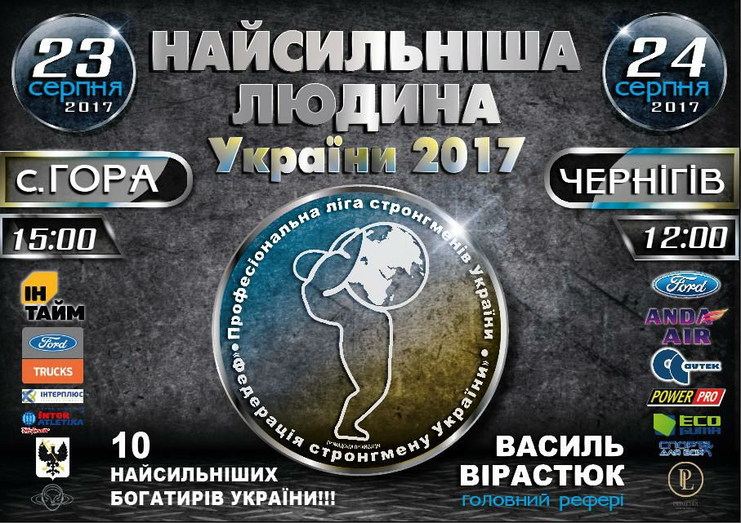

<https://cheline.com.ua/chelinetv/suspilstvo-video/bitva-strongmeniv-chernigiv-viznachiv-najsilnishu-lyudinu-ukrayini-video-91930> 31

<https://www.youtube.com/watch?time_continue=9&v=JwuZxgSttSA> 518

<http://monitor.cn.ua/ua/rest/56875>

<https://www.youtube.com/watch?time_continue=48&v=5D_sFJRGoVc> 399

<http://val.ua/uk/96775.html> 656

<https://www.youtube.com/watch?v=2BM3fZ2a7fU&vl=uk> 89

<https://www.youtube.com/watch?time_continue=22&v=vOIUvg_eKfc> 40

<https://pro.cn.ua/press/62850>

<http://gazzeta.in.ua/nashi-novosti/item/16977-1503640394>

<https://www.youtube.com/watch?v=2BM3fZ2a7fU> 90

<http://other.sport.ua/news/354439> 3434